**PENINGKATAN KEMAMPUAN BAHASA INGGRIS SEBAGAI BAHASA KEDUA DI DESA JATINOM**

**Miza Rahmatika Aini,M.A1*, Peni Nohantiya,M.Pd2**

1Fakultas Keguruan dan ilmu Pendidikan, Universitas Islam Balitar, [jumintenlarasati@gmail.com](mailto:jumintenlarasati@gmail.com), 2Fakultas Ilmu Pendidikan dan Sosial, Universitas Nahdlatul Ulama, [peninohantiyaunu@gmail.com](mailto:peninohantiyaunu@gmail.com)

|  |  |  |
| --- | --- | --- |
| **ABSTRAK** | | |
| **Abstrak**:Bahasa Inggris merupakan bahasa internasional yang mana hampir semua negara di dunia menggunakannya sebagai alat komunikasi. Negara-negara yang bahasa pertamanya bukan bahasa Inggris seperti Malaysia, Brunei Darussalam, Singapura, China menggunakan bahasa Inggris sebagai bahasa kedua (English as Second Languange). Bahkan Iran yang merupakan negara yang kontra dengan Amerika menggunakan bahasa Inggris sebagai bahasa kedua. Sementara itu di Indonesia posisi bahasa Inggris adalah sebagai bahasa asing (English as Foreign Language). Pada kurikulum 2013 pemerintah menghapuskan bahasa Inggris yang awalnya sebagai muatan lokal wajib menjadi tidak wajib. Sehingga kemampuan bahasa inggri siswa yang harusnya meningkat menjadikn bahasa Inggris sesuatu yang lebih asing lagi. Melihat fenomena tersebut, maka penulis mengadakan pengabdian masyarakat yang bertempat di Desa Jatinom Kabupaten Blitar. Penulis menggunakan teori Total Physical Response untuk menambah dan menguatkan kosa-kata siswa sd dan smp di Desa Jatinom. Selain itu penulis juga mengundang native speaker berkebangsaan Italia dan Australia untuk memberikan pengarahan kepada siswa-siswi yang tinggal di Desa Jatinom tentang pembelajaran bahasa Inggris sebagai bahasa kedua di negara mereka.  **Kata Kunci:** *Bahasa Inggris; bahasa kedua;desa jatinom;Total Physical Responnse*  ***Abstract:***  *English is an international language which almost all countries in the world use as a communication tool. Countries whose first languages ​​are not English such as Malaysia, Brunei Darussalam, Singapore, China use English as a second language (English as Second Language). Even Iran, which is a contra-American country, uses English as a second language. Meanwhile in Indonesia the position of English is as a foreign language (English as Foreign Language). In the 2013 curriculum the government abolished English which was originally a local content required to be non-mandatory. So that students' English skills which should increase become English something even stranger. Seeing this phenomenon, the writer held a community service located in Jatinom Village, Blitar Regency. The author uses the Total Physical Response theory to add and strengthen the vocabulary of elementary and junior high school students in Jatinom Village. In addition, the authors also invited native speakers from Italy and Australia to give guidance to students living in Jatinom Village about learning English as a second language in their country.*  ***Keywords: English; second language; Jatinom village; Total Physical Response*** | | |
|
| **C:\Users\WINDOWS 7\Music\OJSQ\JMM\qr-code-JMM copy.jpg** | **Article History:**  Received: DD-MM-20XX  Revised : DD-MM-20XX  Accepted: DD-MM-20XX  Online : DD-MM-20XX | C:\Users\WINDOWS 7\Documents\Indeksi\88x31.png  *This is an open access article under the*  ***CC–BY-SA*** *license* | |

1. **LATAR BELAKANG**

Dengan meningkatnya interdependensi antarnegara di seluruh dunia, bahasa Inggris sebagai lingua franca global menyebabkan hamper seluruh Negara di dunia menggunakannya. Beberapa negera di dunia seperti India hamper semua mata pelajaran bahasa Inggris diajarkan mulai dari tingkat Sekolah Dasar sampai perguruan Tinggi.

Di Malaysia, bahasa Inggris dianggap sebagai bahasa yang sangat penting. Pentingnya posisi bahasa Inggris di Malaysia dapat dilihat dari fungsi bahasa Inggris sebagai bahasa bisnis, ketenagakerjaan, pendidikan, politik, kepariwisataan, hukum, dan media. Pada Visi 2020 Malaysia, Malaysia diproyeksikan sebagai negara maju yang ditandai dengan kemahiran berbahasa Inggris warga Malaysia.

Di Singapura, bahasa Inggris merupakan bahasa pertama meskipun bahasa Melayu adalah bahasa nasional. Bahasa Inggris dipandang sebagai bahasa yang menjadikan Singapura sebagai salah satu pemimpin bisnis kosmopolitan dunia (world business cosmopolitan pemerintah Singapura menerapkan sistem pendidikan bilingual dengan menetapkan bahasa Inggris sebagai bahasa pertama berdampingan dengan salah satu bahasa-bahasa resmi lainnya ( bahasa Mandarin, Tamil, dan Melayu).

Di Iran, meskipun bahasa Inggris cenderung dianggap sebagai bahasa musuh karena merupakan bahasa warga Amerika Serikat, bahasa Inggris merupakan inovasi industri dan teknologi Iran dalam usahanya untuk mengakhiri ketergantungan ekonominya pada produksi minyak..

Di Cina dan Korea pengajaran bahasa Inggris mengalami ekspansi dan semakin penting yang ditandai dengan kewajiban pengajaran bahasa Inggris mulai dari tingkat SD sampai tingkat PT. Bahasa Inggris dianggap sebagai salah satu mata pelajaran terpenting. Korea berpandangan bahwa negara itu membutuhkan lebih banyak lagi orang yang mempunyai kemahiran berbahasa Inggris untuk dapat bertahan sebagai bagian dari komunitas global.

Berdasarkan uraian di atas, posisi bahasa Inggris sangat penting dan urgen untuk menjadi “pemain” di kancah globalisasi. Seharusnya, Indonesia menempatkan bahasa Inggris pada posisi yang sama agar dapat berperan lebih besar pada tataran ilmu pengetahuan, ekonomi, politik,teknologi dan budaya.

( Panggabean,2015) menyatakan bahwa secara sepintas, posisi bahasa Inggris di Indonesia sangat penting karena masuk dalam kurikulum SD sampai PT serta ditetapkannya TOEFL sebagai syarat masuk dan tamat di sejumlah PT. Tetapi sesungguhnya bahasa Inggris masih diperlakukan sebagai salah satu cabang ilmu seperti mata-mata pelajaran lainnya dan sebagai bahasa asing, alih-alih sebagai alat komunikasi. Dalam konteks ini, bahasa Inggris di Indonesia bukanlah sebagai bahasa kedua atau English as a Second Language (ESL) melainkan sebagai bahasa asing atau English as a Foreign Language (EFL).

Itu artinya bahasa Inggris di Indonesia belum dipandang sebagai hal yang utama. Dari segi politik bahasa, posisi bahasa Inggris di Indonesia tidak sepenting di negara-negara lain, bahkan dipandang sangat lemah. Dalam Undang No.24 tahun 2009 tentang Bendera, Bahasa, dan Lambang Negara, serta Lagu Kebangsaan, status bahasa Inggris sama sekali tidak disebutkan. Dalam Undang Undang ini, disebutkan bahwa alat komunikasi resmi di lingkungan kerja pemerintah dan swasta adalah Bahasa Indonesia dan bahasa pengantar pendidikan, kecuali untuk tujuan khusus, adalah Bahasa Indonesia. (Panggabean, 2015)

Idealnya bahasa Inggris dapat menjadi ESL,bukan EFL. Karena urgensi bahasa Inggris di kancah internasional semakin membuat bahasa Inggris menjadi hal yang penting. Seharusnya UU tersebut memuat pasal yang membuka ruang bagi penggunaan bahasa Inggris secara lebih luas seperti di negara-negara tetangga. Kenyataan yang terjadi adalah jumlah publikasi internasional yang ditulis orang Indonesia di jurnal-jurnal terideks pemeringkat utama dunia jauh lebih kecil dari jumlah yang ditulis orang-orang dari negara-negara tersebut serta kemampuan berbahasa Inggris akademisi di negara-negara tersebut jauh lebih baik dari kemampuan berbahasa Inggris akademisi di Indonesia.

Di samping kondisi tersebut, politik bahasa di Indonesia juga menempatkan bahasa Inggris pada posisi yang semakin lemah dengan dihapuskannya mata pelajaran bahasa Inggris dari kurikulum 2013 SD dan dikuranginya alokasi waktu untuk pelajaran bahasa Inggris di tingkat SMA yang penerapannya dimulai tahun 2014. Langkah yang diambil pemerintah Indonesia untuk menghapuskan pelajaran bahasa Inggris dari kurikulum SD dan mengurangi alokasi waktu untuk pelajaran tersebut pada kurikulum SMA atas alasan bahwa pelajaran bahasa Inggris telah melemahkan capaian siswa dan mahasiswa Indonesia dalam pelajaran bahasa Indonesia adalah keliru dan merupakan langkah mundur.

Panggabean (2015) mengatakan bahwa penguasaan bahasa asing, termasuk bahasa Inggris tidak menghambat bahkan menguatkan penguasaan bahasa ibu, Bahasa Indonesia. Hal ini sangat logis atas dasar, gramatika dan kosa kata bahasa Indonesia sangat dipengaruhi oleh bahasa Inggris. Semakin luas penguasaan lingusitik bahasa Inggris seseorang, semakin meningkatlah kemampuan bahasa Indonesianya. Berdasarkan hal itu, pengurangaan alokasi waktu untuk pelajaran bahasa Inggris di SMA tidak berdasar.

Sementara itu, selain kontras dengan kebijakan bahasa di negara-negara lain, penghapusan mata pelajaran bahasa Inggris di SD sangat kontras dengan fenomena proses perolehan bahasa (language acquisition) yang menekankan pentingnya pembelajaran bahasa pada usia dini.

Solusi tepat adalah menempatkan bahasa Inggris sebagai bahasa kedua. Dimana bahasa Inggris “didekatkan” kepada masyarakat. Bukan malah menjauhkannya dari derajat pendidikan nasional. Demikian definisi dari SLA adalah (Haque, 2017)

“The definition of second language acquisition and learning is learning and acquisition of a second language once the mother tongue or first language acquisition is established. It is the systematic study of how people learn a language other than their mother tongue. Second language acquisition or SLA is the process of learning other languages in addition to the native language”

Menurut (Haque,2017) definisi dari bahasa kedua adalah dimana bahasa Inggris dipelajari secara akuisisi atau pemerolehan disamping bahasa ibu. Ada sistematika pembelajaran tertentu yang mengatur bagaimana seseorang belajar bahasa Inggris sebagai bahasa kedua. Dengan kata lain SLA adalah proses dari pembelajaran bahasa lain sebagai tambahan dari bahasa ibu.

(Krashen,2002) yang merupakan pencetus pertama Language Acquisition berpendapat bahwa

“Language acquisition is very similar to the process children use in acquiring first and second languages. It requires meaningful interaction in the target language-natural communication--in which speakers are concerned not with the form of their utterances but with the messages they are conveying and understanding”

Bahasa kedua sangat mirip seperti anak kecil yang menyerap pengajaran bahasa pertama mereka. Hal ini mensyaratkan adanya interaksi dengan bahasa target. Misalnya bahasa Ibu adalah bahasa Indonesia sedangkan bahasa target adalah bahasa Inggris. Maka dalam konteks pembelajaran bahasa kedua, siswa diharuskan untuk lebih dekat dengan bahasa target.

Melihat fenomena tersebut, maka penulis menemukan kesenjangan antara teori pembelajaran bahasa dengan keputusan pemerintah yang terkesan “menjauhkan” bahasa Inggris dari siswa sekolah. Dengan ini maka penulis mengadakan pengabdian masyarakat yang berusaha menjadikan bahasa Inggris sebagai bahasa kedua dengan metode Total Physical Response. Pada pengabdian ini penulis yang berprofesi sebagai pengajar bahasa Inggris di Universitas Islam Balitar berkolaborasi dengan pengajar pendidikan olahraga Universitas Nahdlatul Ulama. Kami mengupayakan untuk membuat pembelajaran bahasa Inggris lebih menarik dan menyenangkan untuk siswa SD dan SMP. Selain itu, penulis juga mendatangkan native speaker dari Australia dan Italia untuk berbagi pengalaman bagaimana bahasa Inggris sebagai bahasa pertama (Australia) dan bahasa kedua (Italia).

1. **METODE PELAKSANAAN**

Kegiatan pengabdian dilakukan dengan metode ceramah, diskusi, dan

pendampingan. Kegiatan pendampingan dilakukan selama mulai bulan Juli hingga Agustus 2019. Setelah Pendampingan maka diadakan seminar di Balai Desa Jatinom dengan mengundang Lenonara (Italia) dan Aurelli (Australia) pelajar yang melakukan pertukaran pelajar di Indonesia. Mereka diundang untuk berbagi pengalaman belajar bahasa nggris di Negara Australia dan Italia.

1. Kerangka Pemecahan Masalah

Untuk memecahkan masalah yang dihadapi disajikan pada Tabel 1.

Tabel 1. Kerangka Pemecahan Masalah

|  |  |  |
| --- | --- | --- |
| Situasi Sekarang | Perlakuan | Situasi yang Diharapkan |
| Siswa “jauh” dari pembelajaran bahasa Inggris | Memberikan kursus intensive selama satu bulan | Siswa “dekat” dan menyukai bahasa Inggris |
| Siswa kesulitan untuk menghafal kosa kata | Memberikan Metode Total Physical Response untuk lebih mudah menghafal kosa kata | Siswa berhasil menguasai kosa-kata dengan gerak dan lagu tanpa keterpaksaan |
| Siswa merasa belajar bahasa Inggris sangat sulit | Mengundang native speaker dari Italia dan Australia untuk berbagi pengalaman | Siswa tidak takut belajar bahasa Inggris. |
| Siswa merasa tidak percaya diri untuk berbicara dalam bahasa Inggris | Mengundang native speaker dari Italia dan Australia untuk berbagi pengalaman dan siswa melihat bagaimana cara mereka berbicara. Siswa berusaha memahami bahasa Inggris yang diucapkan native speaker | Siswa merasa percaya diri untuk belajar berbicara dalam bahasa Inggris |

2. Waktu, Lokasi, dan Mitra Kegiatan

Kegiatan Pengabdian dilakukan Pada awal bulan Juli-higga akhir Agustus 2019 di Desa Jatinom Kabupaten Blitar. Sasaran kegiatan pendampingan ini adalah siswa sekolah dasar dan menengah pertama. Pada pertemuan dengan native speaker, Penulis juga mengundang siswa sekolah menengah atas. Kegiatan ini mengundang Bapak kepala Desa, perangkat Desa setempat beserta dewan guru di lingkungan Desa Jatinom.

3. Metode Pengabdian

Kegiatan pengabdian ini dilaksanakan dengan metode pendampingan siswa selama satu bulan. Serta “meet up” dan seminar selama dua hari dengan native speaker Leonara (Italia) dan Aurellia (Australia).

dan pendampingan. Ceramah dan diskusi dilakukan dalam kegiatan

pengabdian untuk meningkatkan pengetahuan dan persepsi masyarakat

terhadap potensi panas bumi di Sekincau-Suoh Kabupaten Lampung Barat.

1. **HASIL DAN PEMBAHASAN**

Kegiatan pengabdian masyarakat ini ditekankan untuk memberikan pebelajaran kepada masyarakat khususnya siswa sekolah dasar dan menengah akan pentingnya belajar bahasa Inggris. Melihat adanya fenomena bahwa bahasa Inggris di Indonesia dikategorikan sebagai bahasa asing (English as Foreign Language) membuat masyarakat semakin ‘jauh’ dari bahasa Inggris.

Sementara itu tuntutan era globalisasi yang mengharuskan masyarakat Indonesia cakap dan menguasai bahasa Inggris bukan sebagai bahasa asing, tetapi bahasa kedua (English as a Second language). Seharusnya Bahasa Inggris didekatkan bukan malah dijauhkan dari masyarakat. Adanya bahasa Inggris tidak lantas mematikan potensi bahasa Indonesia. Dalam ilmu linguistic semakin banyak mempelajari bahasa maka semakin memperkaya khasanah pengetahuan.

* + - 1. **Penerapan Theory Total Physical Respon untuk Peningkatan Kosa Kata**

Definisi TPR mengacu pada sebuah metode TPR merupakan metode yang sangat mudah diaplikasikan dalam pengajaran bahasa karena mengandung unsur gerakan tubuh (movement) sehingga dapat menghilangkan stress pada anak didik dalam pembelajaran bahasa khususnya pada saat mempelajari bahasa asing yang dalam hal ini adalah bahasa Inggris ( Aulina, Astutik :2018). Metode TPR juga dapat menciptakan suasana hati yang positif pada anak didik yang dapat menyerap pembelajaran sehingga dapat meningkatkan motivasi siswa dalam mempelajari bahasa target khususnya bahasa Inggris. Di dalam penelitiannya Wijayatiningsih dan Mulyadi (2014, p.65) dalam (Aulina, Astutik :2018) menyatakan dalam penelitiannya bahwa “penerapan model TPR dapat membantu anak usia dini dalam menguasai kosakata sederhana dalam bahasa Inggris beserta artinya dalam bahasa Indonesia. Umumnya anak usia dini lebih memilih untuk belajar bahasa Inggris dengan ungkapan sederhana kemudian meniru apa yang dipraktikkan guru baik verbal maupun non verbal (gerakan

Pada pendampingan ini, penulis yang merupakan staff pengajar bahasa Inggris di Fakultas Keguruan dan Ilmu Pendidikan Universitas Islam Balitar bekerja sama dengan dosen Pendidikan Keolahragaan Universitas Nahdlatul Ulama Blitar untuk membuat gerakan, nyanyian, dan tari sederhana untuk penguasaan kosa kata bahasa Inggris siswa sekolah dasar dan menengah pertama. Kosa kata yang dihafalkan adalah bagian tubuh, yaitu sebagai berikut:

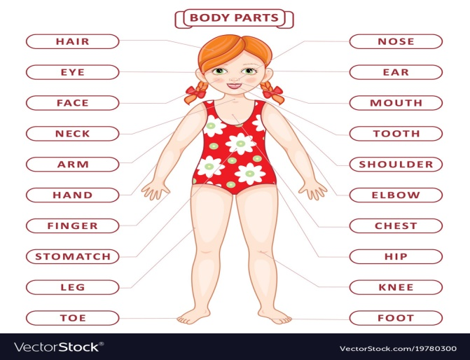

**Gambar 1**. Kosa Kata “Body Part”

Kosa kata ini dibuat lirik lagu “Balonku” dengan gerakan tubuh tertentu. Liriknya menjadi berikut ini;

Body Part are ‘hair’, ‘eye’,’face’.

‘neck’,’arm’,’hand’, ‘finger,’nose’, ‘ear’,

‘mouth’,’tooth’, ‘shoulder’, ‘elbow,’chest’

‘stomach’, ‘hip’,’leg, ‘knee’, ‘toe’, ‘foot’

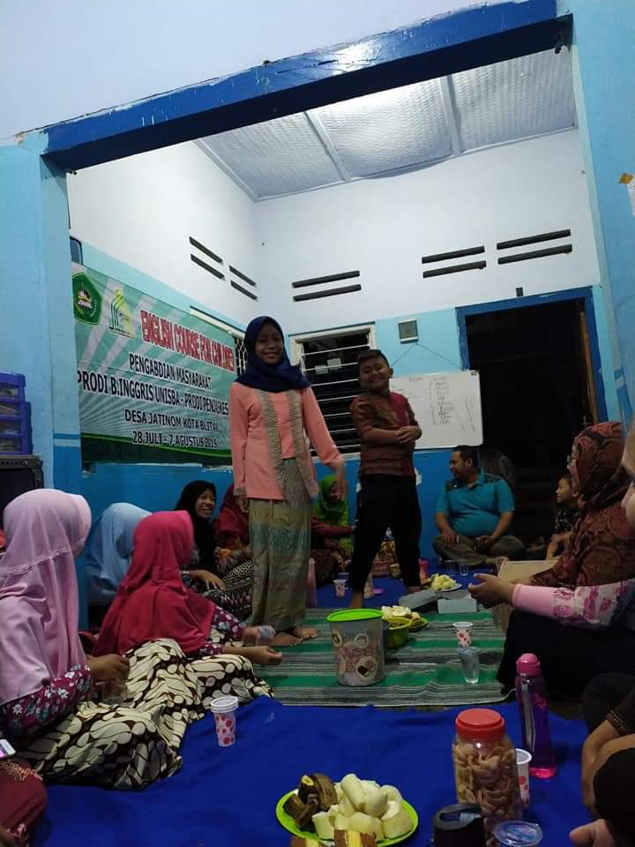

**Gambar 2**. Keceriaan Anak-Anak dalam Pembelajaran bahasa Inggris

Pendampingan dilakukan selama satu bulan dalam 8 kali pertemuan. Empat kali pertemuan pertama berupa penambahan kosakata disertai gerak dan lagu. Pertemuan selanjutnya pengaplikasian kosa-kata dalam kalimat. Siswa yang mendapat pembelajaran melalui Total Physical Response lebih mudah dalam mengaplikasikan kata dalam kalimat.

* + - 1. **Seminar Bersama Native Speaker**

Pada pembelajaran Bahasa Inggris sebgai bahasa kedua (SLA) kontak dengan native speaker bahasa target sangat diperlukan. Jika siswwa belajar dari native speaker, maka mereka menjadi tahu bagaiman pengucapan yang benar, belajar bahasa Inggris yang benar dan menyenangkan. Sehingga mereka bisa menguasai bahasa Inggris tanpa paksaan, dengan kata lain secara akuisisi.

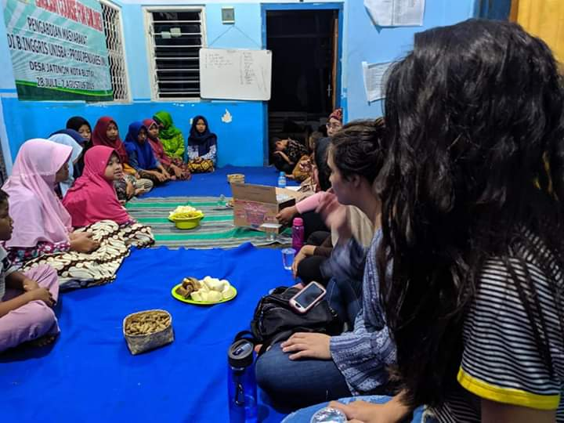

Gambar 3. Belajar bersama lebih dekat dengan native

* + - * 1. Pengalaman Aurellia

Aurellia adalah gadis Sekolah Menengah Pertama berkebangsaan Australia yang sedang melakukan pertukaran pelajar di Indonesia. Di Indonesia dia tinggal di Malang bersama dengan Leonara. Aurellia mengikuti pertukaran pelajar yang diselenggarakan oleh Bina Antar Budaya American Field Service (AFS).

Bahasa Inggris bagi Aurellia merupakan bahasa Ibu. Dia lahir dan dibesarkan dengan menggunakan Bahasa Inggris. Orang-orang di sekelilingnya menggunakan bahasa Inggris sebagai bahasa sehari-hari. Namu, menurut pengakuan Aurellia dia tetap belajar Bahasa Inggris. Pada usia sekolah dasar guru-guru di Australia menggunakan berbagai metode pembelajaran, salah satunya Total Physical Response untuk meningkatkan kosa-kata mereka.

Pada sekolah menengah pertama, mereka dajarkan sastra. Di Australia pada sekolah menengah pertama sudah mengenal karya-karya Shakespeare. Mereka belajar lebih banyak dari buku bacaan, sehingga kosa kata mereka bertembah. Mereka juga belajar menulis dan membuat paper.

* + - * 1. Pengalaman Leonarra

Bagi Leonarra yang berkebangsaan Italia, bahasa Inggris dikategorikan sebagai bahasa kedua. Dalam pendidikan bahasa Inggris di Italia, bahasa ini dipelajari dua kali lebih keras daripada bahasa Ibu. Siswa ‘dipaksa’ untuk mempelajari Bahasa Inggris dan berbicara bahasa Inggris sampai lancer. Mereka meresume karya-karya Shakespeare pada sekolah menengah pertama.

Sehingga di Italia, bahasa Inggris bukan menjadi momok. Meski sebagai bahasa kedua namun, mereka fasih berbahasa Inggris. Mereka tidak pernah meninggalkan bahasa Ibu mereka, Italia.

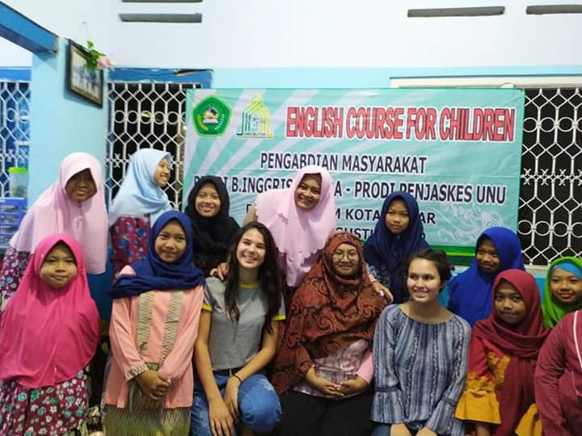

Gambar 5. Keceriaan anak-anak bersama native Speaker, Aurelli dan Leonara

1. **SIMPULAN DAN SARAN**

Pada kesimpulannya, ketakutan pemerintah kehilangan bahasa Ibu dengan mengurangi waktu belajar bahasa Inggris dalam kurikulum pembelajaran dirasa kurang berdasar. Negara yang menempatkan bahasa Inggris sebagai bahasa kedua, yaitu Italia tetap tidak kehilangan bahasa Ibu mereka.

Dari pengabdian ini penulis memberikan saran bahwa bahasa Inggris harusnya dipelajari lebih banyak daripada bahasa Ibu. Adanya pembinaan yang intensif untuk pendidik di sekolah dasar dan sekolah menengah pertama agar memiliki metode pembelajaran yang menarik untuk siswa-siswa mereka

Bahasa Inggris di Indonesia harus segera ditempatkan sebagai bahasa kedua, bukan bahasa pertama. Hal itu didasarkan pada fakta kebutuhan penguasaan bahasa Inggris di era globalisasi dan industry. Agar bangsa Indonesia menjadi ‘pemain’ dan bukan sebagai’penonton’ saja.

**UCAPAN TERIMA KASIH**

Ucapan terimakasih kami haturkan kepada banyak pihak terutama Dekan Fakultas Keguruan dan Ilmu Pendidikan, Ibu Devita Sulistiana, Mpd yang memberikan izin berupa MOU dengan Desa Jatinom. Begitu pula Dekan Fakultas Ilmu Pendidikan dan Sosial Universitas Nahdlatul Ulama yang memberikan ijin untuk kegiatan pengabdian ini.

Terimakasih penulis ucapkan kepada bapak Taufiqurrahman selaku Kepala Desa yang memberikan izin kegiatan dan pembinaan terhadap siswa-siswa di Desa Jatinom.

Semoga apa yang kami lakukan akan mendapatkan catatan amal kebaikan dari Tuhan YME. Dan mempunyai manfaat bagi sesama.

**DAFTAR RUJUKAN**

Cenoz, Jasone, et. al (eds). (2001). Cross-Linguistic Influence in Third Language Acquisition. Multilingual Matters: Clevedon.

Crystal, D. (2000). The Cambridge Encyclopedia of Language 3rd (Third) edition. Cambridge University Press

De Angelis, Gessica. (2007). Third or Additional Language Acquisition. Multilingual Matters: Clevedon.

Juriana. (2017). Pentingnya Penggunaan Bahasa Inggris dalam Komunikasi Dakwah di Era Global. Jurnal Dakwah dan Pengembangan Sosial Kemanusiaan Vol. 8, no. 2 (2017), pp. 241-258.

Hoque Enamul. (2017). An Introduction to the Second Language Acquisition . EDRC Bamgladesh

Maduwu Byslina.(2016) Pentingnya Pembelajaran Bahasa Inggris di Sekolah.Jurnal Warta 5 Oktober.Universitas Dharmawangsa

Nazarudin,Atubel,Sayd. (2018) Implementasi Metode Total Physical Response (TPR) dalam Pembelajaran Bahasa Inggris Bagi Anak-Anak Sekolah Dasar Inpres Liliba Kupang. BISMAN, Jurnal Bisnis & Manajemen Vol 3 No. 1, Halaman 17-24 Juni 2018

Khatimah,Prayoga.(2019 ) Pola Pikir Penggunaan Bahasa Inggris Pada Masyarakat Perkotaan di Jabodetabek. Simulacra Vol 1 Juni 2019. Pusat Pengembangan Strategi dan Diplomasi Kebahasaan Kementrian Pendidikan dan Kebudayaan.

Krashen D Stephen.(1981). Second Language Acquisition. University of Southern California

Krashen, S. D., & Terrell, T. D. (1983). The Natural approach: Language acquisition in the classroom. Oxford: Pergamon Press.

Kholiq Abdul. (2017) Peran Bahasa Inggris Sebagai Bahasa Kedua dalam Pemerolehan Bahasa Indonesia sebagai Bahasa Ketiga. PARAMASASTRA Vol. 4 No. 2 - September 2017

Panggabean, H., (2015) *Problematic Approach to English Learning and Teaching: A Case in Indonesia.* English Language Teaching. Canada: Canadian Center of Science and Education.

Santoso Iman.( 2014) Pembelajaran bahasa Asing Di Indonesia Antara Globalisasi dan Hagemoni. Juranl ahasa & sastra, Vol. 14, No.1, April 2014. Universitas Negeri Yogyakarta.